职业卫生技术报告相关信息公示表
用人单位名称 | 浙江凯通电气有限公司
用人单位地址 | 乐清市七里港镇第二工业区
用人单位联系人 | 陈国凯
技术服务项目组人员 | 谷棋悦、陈威、倪晓林、王春云等
现场调查人员 | 谷棋悦、陈威
现场采样/检测人员 | 谷棋悦、陈威
用人单位陪同人 | 陈国凯
采样/检测时间 | 2022年03月08日
报告出具日期 | 2022年04月06日
现场调查、现场采样/检测的图像影像资料 | 详见附件
注：《职业卫生技术服务机构管理办法》第三十一条规定：职业卫生技术服务机构应当自出具职业卫生技术报告之日起二十个工作日内，在本单位网站上公开技术报告相关信息。

技术服务过程影像记录
用人单位名称 | 浙江凯通电气有限公司 |  | 拍照日期 | 2022.03.08
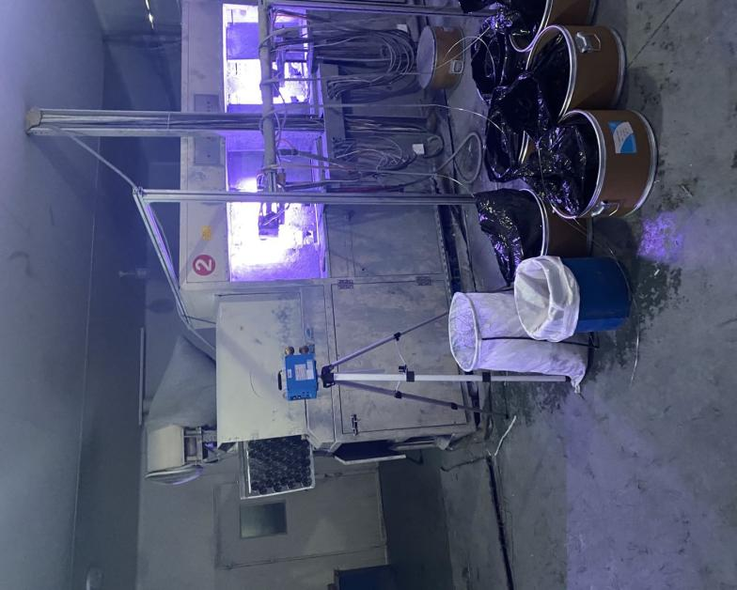  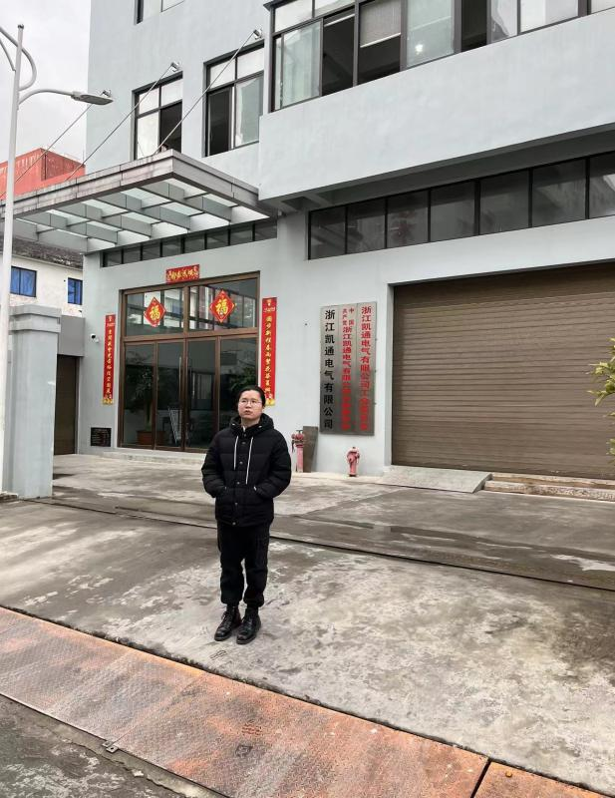 |  | 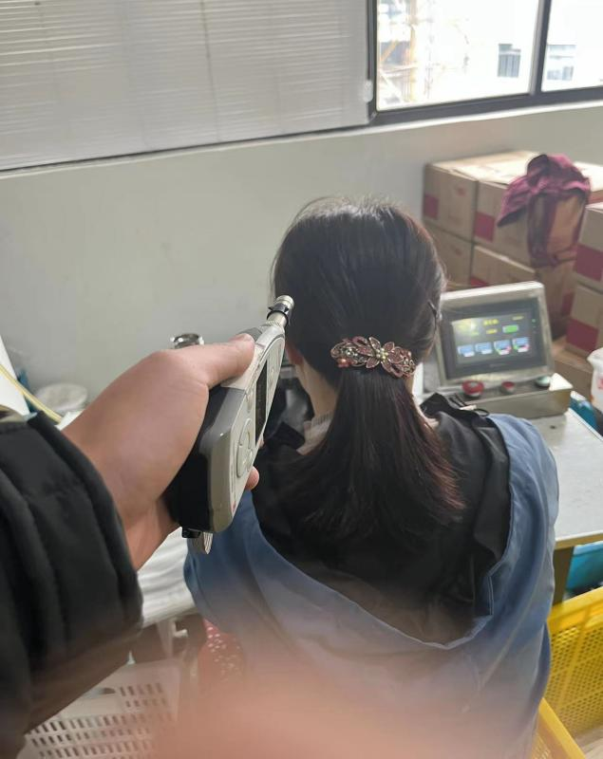
企业大门处 |  | 装配车间铜套管岗位
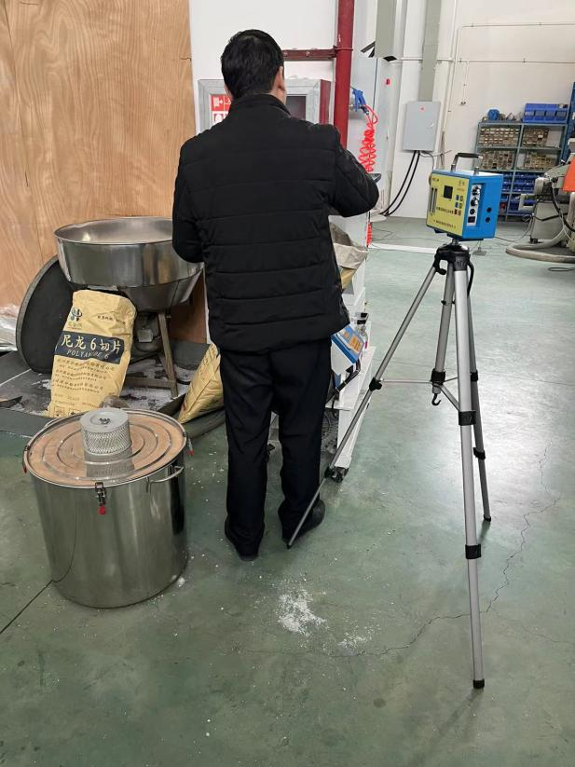 |  | 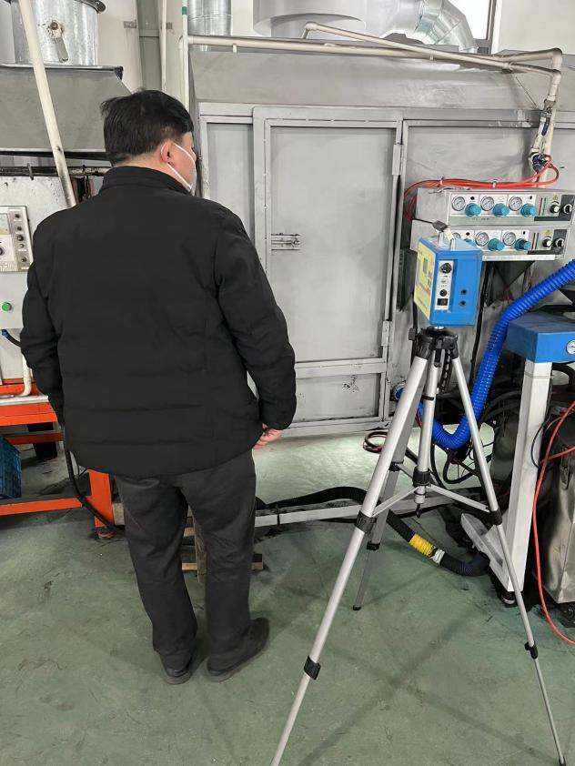
冲压车间粉碎岗位 |  | 挤塑车间自动喷塑岗位

